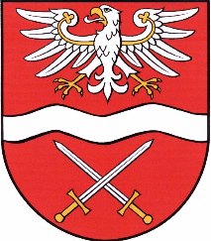
Starostwo Powiatowe w Sochaczewie
ul. Marszałka Józefa Piłsudskiego 65, 96-500 Sochaczew
tel.: (46) 864-18-40, faks: (46) 864-18-71
Komunikat końcowy
VIII Powiatowego Turnieju Piłki Ręcznej Szkół Podstawowych
o puchar starosty sochaczewskiego
Iłów, 19 grudnia 2023 r.

dziewczęta
SP Iłów – SP Brochów 9:1
SP Brochów – SP Lasocin 3:0
SP Lasocin – SP Iłów 8:4

Kolejność turnieju
- Szkoła Podstawowa w Iłowie
- Szkoła Podstawowa w Brochowie
- Szkoła Podstawowa w Lasocinie

Nagrody indywidualne
- bramkarz – Nikola Celeda – SP Brochów
- strzelec – Klaudia Pędowska – SP Iłów
- zawodnik – Aleksandra Gasik

chłopcy
SP Iłów – SP Brzozów 9:3
SP Brochów – SP Brzozów 6:0
SP Iłów – SP Brochów 4:2

Kolejność turnieju
- Szkoła Podstawowa w Iłowie
- Szkoła Podstawowa w Brochowie
- Szkoła Podstawowa w Brzozowie Starym

Nagrody indywidualne
- bramkarz – Filip Wasilewski – SP Iłów
- strzelec – Brajan Kaczmarek – SP Iłów
- zawodnik – Kacper Nowicki – SP Brochów

